**Тема урока**: Создание графических изображений

**Класс**: 7 класс.

**УМК:** Босова Л.Л. Информатика. 7 класс. – М.: БИНОМ. – 2016. – (Лаборатория базовых знаний).

**Тип урока**: систематизация и обобщение знаний и умений

**Цель урока**: систематизация и обобщение знаний по теме «Компьютерная графика»

**Планируемые образовательные результаты:**

предметные – умение создавать и редактировать изображения, используя

операции с фрагментами; представления об устройстве ввода графической

информации;

метапредметные – развитие ИКТ-компетентности; умение выбирать форму

представления информации, соответствующую решаемой задаче;

личностные – чувство личной ответственности за качество окружающей

информационной среды.

**Решаемые учебные задачи**:

1) закрепить умения работы в графическом редакторе;

2) познакомить учащихся с возможностями работы с фрагментами в

графическом редакторе;

3) сформировать умения создавать сложные графические объекты путѐм

преобразования графических фрагментов.

Основные понятия, рассматриваемые на уроке:

графический редактор;

инструменты графического редактора;

**Используемые на уроке средства ИКТ:**

персональный компьютер (ПК) учителя, мультимедийный проектор, экран; ПК учащихся.

|  |  |  |  |  |
| --- | --- | --- | --- | --- |
| Этап урока, время этапа | Задачи этапа | Деятельность учителя | Деятельность учащихся | Формируемые УУД и предметные действия  (Р - регулятивные, К – коммуникативные, Л – личностные, П – познавательные) |
| 1 Оргмомент | Организовать самоопределение обучающихся к деятельности на уроке | Приветствует учащихся, создает положительный настрой. Нацеливает на работу с маршрутным листом: маршрутный лист и 4 карточки к нему с заданиями. | Приветствуют учителя, воспринимают информацию на слух, визуально контролируют свою готовность к уроку | Саморегуляция (Р). Планирование учебного сотрудничества с учителем и сверстниками (К). |
| 2 Актуализация,  5 мин | Подвести обучающихся к постановке цели урока | Какую тему мы изучали на предыдущем уроке? (Компьютерная графика)  Так вы все готовились к уроку и хотели бы все поделиться изученной информацией, предлагаю вам тест по этой теме из 10 вопросов по вариантам, карточка № 1. Подпишите. На работу отводится 5 минут. прикрепить к маршрутному листу  Тест . |  | Оценка ситуации (Л). Умение выражать мысли (К). Планирование (Р). Построение логической цепи (П) |
| 3 Мотивация, постановка цели | Поставить цель урока. Систематизировать знания обучающихся для раскрытия цели урока. | - Какой значимый для всех россиян праздник отмечается в мае? (День победы)  - Сколько лет назад была одержана победа над фашизмом? (75)  Вы знаете, что в этом году будет отмечаться знаменательная дата – 75 лет Победы нашего народа в Великой Отечественной войне. Все мы знаем, какими трудными были эти годы для нашего народа, и для тех, кто был в пекле войны, и для тех, кто был в плену. Более 20 млн. наших граждан погибли в этой войне. Война велась на территории нашей страны, на территории других стран. Каждый житель нашей страны внес свою лепту в Победу. Но Победа ковалась не только на передовой и в горячих цехах в тылу. Все слышали о так называемом «невидимом» фронте. Это о наших разведчиках, которые также рисковали жизнью, погибали, но доставляли такие важные сведения, которые смогли приблизить Победу. На карточках № 2 находится зашифрованная информация, которую вам нужно раскодировать.  1. СОЗДАНИЕ  2. ГРАФИЧЕСКИХ  3. ИЗОБРАЖЕНИЙ  Запишите на доске декодированную вами информацию.  **Создание графических изображений**  Посмотрите на эти слова и подумайте, что они означают? (тему урока)  Открывается доска и на ней: **Создание графических изображений**  Как вы думаете, а какая цель сегодняшнего урока?  (). | Отвечают на вопросы, используя витагенный опыт. Делают выводы. | Умение слушать и слышать. Выражение своих мыслей, аргументация своего мнения и позиции, учет разных мнений (К). |
| Первичное усвоение новых знаний, 10 мин | Ввести новые понятия, относящиеся к данной теме | Война была давно. Сменились поколения. А почему мы знаем о ней, помним, хотя она кончилась задолго до нашего рождения? Так как остались памятники, в том числе художественные и литературные. Курские художники тоже внесли свою лепту в общую память народа. Инициативная группа обучающихся подготовила сообщения об этом. (презентация +сообщение)  1. Александр Дейнека  2. Соломон Бойм  3. Шорохов |  | Планирование учебного сотрудничества (К). Самоорганизация (Л). Самоконтроль (Р). |
| Первичное закрепление, 5 мин |  | Предлагаю решить задачи по вычислению объема информации графических файлов.  3 задачи | Делают вывод, что можно выполнить одну и туже работу несколько раз, то есть повторить | Умение слушать и слышать (К). Саморегуляция (Р). |
| Валеологическая пауза, 1 мин. | Организовать паузу для снятия напряжения с глаз | Организует физкультминутку для снятия усталости с глаз | Выполняют упражнения для снятия напряжения с глаз | Умение слушать и слышать (К). Саморегуляция (Р). |
| Творческое применение и добывание знаний в новой ситуации, 10 мин. |  | Что является символом Победы? (Георгиевская ленточка, Вечный огонь и пр – крепятся на доске эталоны.). На листе № 4 представлены схемы рисования символов Победы. Ваша задача – изобразить Вечный огонь и гвоздики, возложенные к нему.  Организует практическую работу на компьютере в среде графического редактора по созданию открытки-поздравления с помощью графических объектов-заготовок. | Выполняют практическую работу в парах. При возникновении затруднения обращаются к консультанту из числа учащихся | Рефлексия способов и условий действий: контроль и оценка процесса и результатов деятельности (П). Самооценка (Л). Выражение своих мыслей и аргументация своего мнения (К) |
| Рефлексия, 3 мин. |  | 1. Мониторинг жетонов – помощники 2. Обратите внимание на карточки у вас на столе. В них вы должны оценить свои достижения на этом уроке. Определите свою оценку за урок   *Отметка*(собственное мнение):   * а) Я много узнал нового * б) На уроке было интересно * в) На уроке было скучно   не получалось_______________________________________  не понял(а)___________________________________________  трудно потому что___________________________________ |  | Саморегуляция (Р). Закрепление знаний, полученных на уроке, в процессе выполнения домашнего задания (П). |
| Информация о домашнем задании, 1 мин. | Формировать умение анализировать ситуацию и самостоятельно искать пути решения поставленной задачи. Выполнять алгоритм решения поставленной задачи. |  |  | Планирование и целеполагание (Р). Постановка и решение проблемы. Моделирование ситуации. Рефлексия способов и условий действий (П). Взаимодействие с консультантом (К). Применение новых знаний при решении предложенной задачи (Л). |

ПРИЛОЖЕНИЯ

1.

|  |  |  |
| --- | --- | --- |
| КОМПЬЮТЕРНАЯ ГРАФИКА | ТЕХНИЧЕСКИЕ И ПРОГРАММНЫЕ СРЕДСТВА | ВИДЕОКАРТА |
| ВИДЕОПРОЦЕССОР |
| МОНИТОР |
| ГРАФИЧЕСКИЙ РЕДАКТОР |
| ВИДЫ | РАСТРОВАЯ |
| ВЕКТОРНАЯ |
| ФРАКТАЛЬНАЯ |
| СОЗДАНИЕ ОБЪЕКТОВ | КОПИРОВАНИЕ |
| СКАНИРОВАНИЕ |
| СОЗДАНИЕ ОБЪЕКТОВ В ГРАФИЧЕСКИХ РЕДАКТОРАХ |
| ХАРАКТЕРИСТИКИ | ГЛУБИНА ЦВЕТА |
| ПРОСТРАНСТВЕННОЕ РАЗРЕШЕНИЕ ЭКРАНА |
| КОЛИЧЕСТВО ЦВЕТОВ В ПАЛИТРЕ |

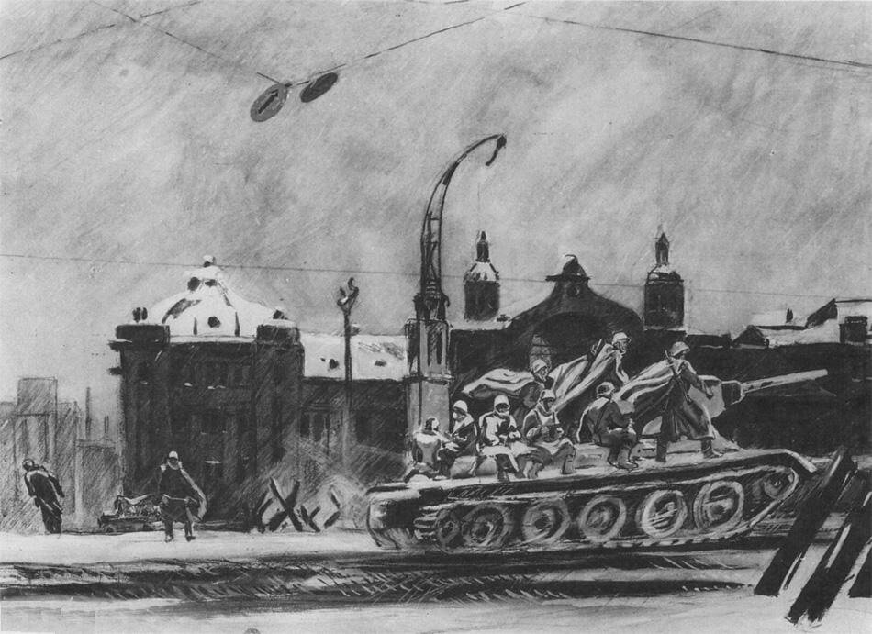2. 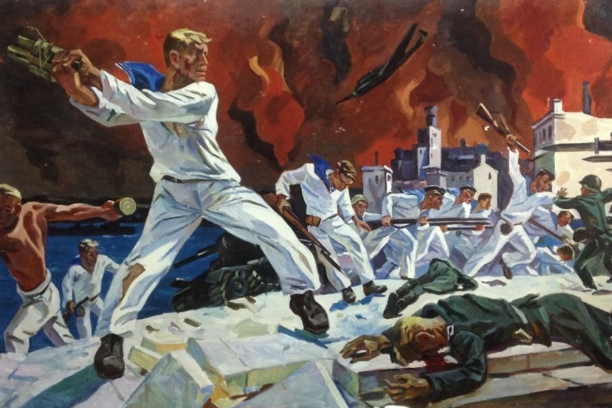

1. В книге о Великой Отечественной войне представлено 2 картины А.А. Дейнеки, «Оборона Севастополя» и «Танки идут на фронт». Первая иллюстрация имеет размер 4096х1024 пикселей, а вторая 1024х512 пикселей. Количество цветов в палитре 16 млн. Определить информационный объём каждого изображения.

Дано:

m1 x n1= 4096х1024

m2 x n2 = 1024х512

N = 16млн

Найти:

I1, I2 -?

Решение:

I = mni

Ni=16млн=224

i=24 бит

I1 = 4096×1024×24 = 100 663 296 бит=12 Мбайт

I2 = 1024×512×24 = 12 582 912 бит=1,5 Мбайт

Ответ: I1=12 Мбайт; I2=1,5 Мбайт.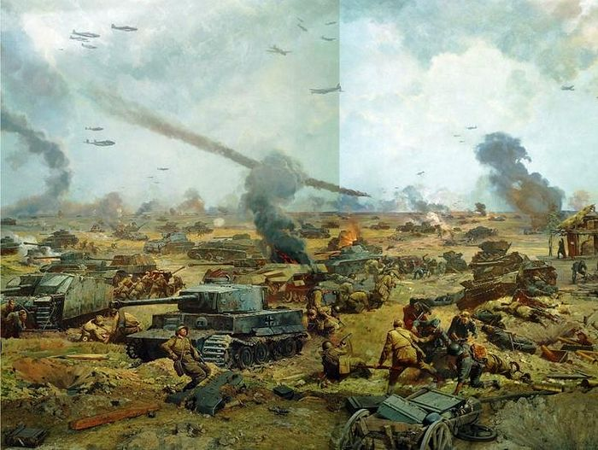

Задача: В биографической книге о художниках Великой Отечественной войны содержалась статья о курском художнике М. С. Шорохове и была представлена его картина «Под Понырями». 256-цветная репродукция содержит 300 байт информации. Из скольких точек он состоит?

Дано:

N=256

I=300 байт

Найти:

к -?

Решение:

I= к×*i*

N=2*i*

*i*=8

к = I/*i*

к = 2400/8=300 точек

Ответ: m x n = 300 точек.

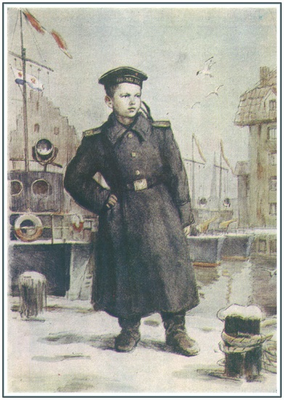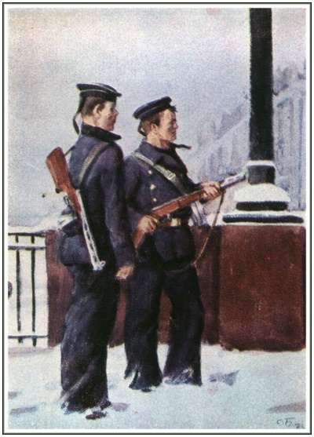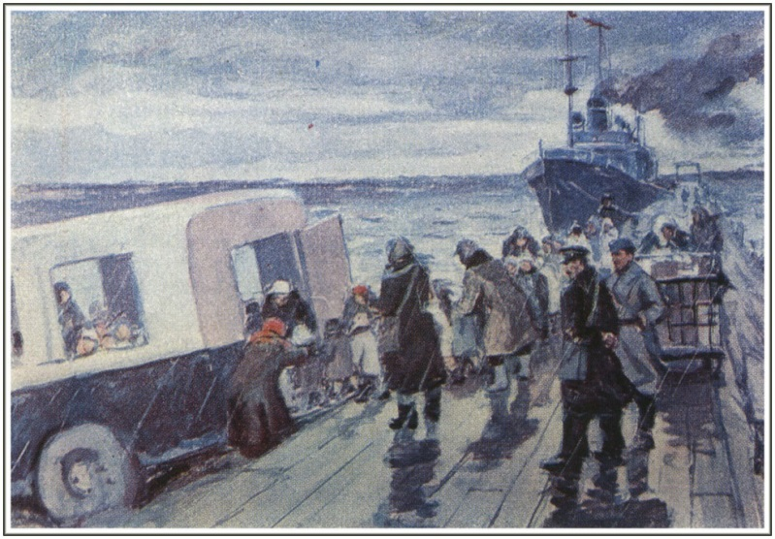

Задача: Ученикам предоставили несколько картин С. С. Боима на военную тематику. Каждая из репродукций имеет размер 4096х1024. Информационный объем всех изображений 12 Мбайт, количество цветов в палитре - 256. Определите, сколько картин предоставили ученикам.

|  |  |
| --- | --- |
| Дано:  Mxn=4096x1024  I=12 Мбайт  N=256  Найти:  Z-? | Решение:  N=2*i*  *i*=8  *Z*=I/m×n×*i*  Z=(12×8×1024×1024)/(4096×1024×8)=3  Ответ: Z=3. |

3. Тест

4.

1 команда – Создание

|  |
| --- |
| ФСКЗГРЛИ |

Каждый символ заменяется символом, находящимся 3 символами правее в алфавите



2 команда –Изображений

|  |
| --- |
| RBKSNFVFYNARD |

В данном послании содержатся буквы алфавита. Каждая буква русского алфавита зашифрована буквой английского алфавита.

|  |  |  |  |  |  |  |  |  |  |  |  |  |  |  |  |  |  |  |  |  |  |  |  |  |  |  |  |  |
| --- | --- | --- | --- | --- | --- | --- | --- | --- | --- | --- | --- | --- | --- | --- | --- | --- | --- | --- | --- | --- | --- | --- | --- | --- | --- | --- | --- | --- |
| А | Б | В | Г | Д | Е | Ж | З | И | Й | К | Л | М | Н | О | П | Р | С | Т | У | Ф | Х | Ц | Ч | Ш | Щ | Э | Ю | Я |
| F | S | L | T | Q | FY | V | B | R | D | U | Y | VM | NA | K | JW | N | E | A | O | H | C | I | M | Z | J | G | W | X |

3 команда – Графических

|  |
| --- |
| ——• •—• •— ••—• •• ———• • ••• —•— •• •••• |

В этой радиограмме содержится последовательность букв алфавита. Каждая буква закодирована азбукой Морзе. Запишите в ответе переданную последовательность букв.

